Memo
Muistiosovellus

Sisällysluettelo
- Johdanto
- Ympäristö
- Yleiskuva
- Käyttötapaukset
- Tietosisältö
- Käyttöliitymän hahmotelma
- Relaatiotietokantakaavio

Johdanto
Memo on muistio-ohjelma, jonka avulla rekisteröitynyt käyttäjä pystyy tallentamaan tekstimuotoisia muistiinpanoja tietokantaan ja luomaan muistiinpanoilleen kategorioita. Ylläpitäjä hallinnoi käyttäjiä.
Ohjelman keskeisimpiä ominaisuuksia ovat:
- Käyttäjän rekisteröityminen
- Käyttäjän kirjautuminen
- Muistiinpanojen listaaminen kategorioittain
- Muistiinpanon lisääminen/poistaminen
- Muistiinpanon muokkaaminen
- Kategorian lisääminen/poistaminen
- Kategorian muokkaaminen

Ympäristö
Ohjelmisto on toteutettu php-kielellä ja se käyttää tiedon tallentamiseen PostgreSQL tai MySQL -tietokantaa. (Automatisoitu taulujen luominen asennuksen yhteydessä toimii ainoastaan käytettäessä MySQL -tietokantaa) Sovellus vaatii toimiakseen selaimen, joka osaa suorittaa javascriptiä. Sovelluksen käyttöliittymä pohjautuu Twitter bootstrap -alustaan ja käyttöliittymän kehittämisessä on käytetty apuna jQuery -javascript-kirjastoa.

Yleiskuva
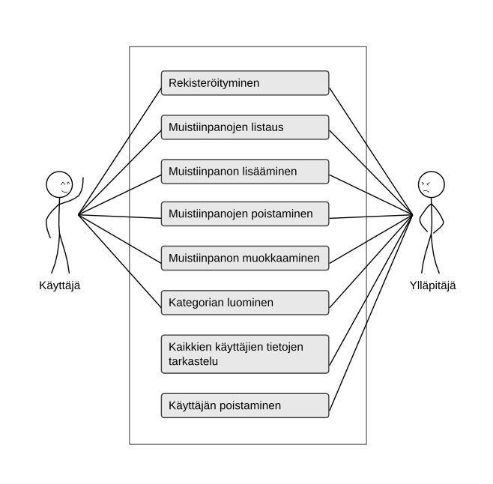
Käyttäjäryhmät
Sovelluksen käyttäjät ovat joko normaaleita käyttäjiä tai ylläpitäjiä. Ylläpitäjällä voi myös olla henkilökohtaisia muistiinpanoja järjestelmässä.

Käyttötapaukset
Rekisteröityminen
Kuka tahansa pystyy rekisteröitymään järjestelmän käyttäjäksi antamalla käyttäjätunnuksen (jota ei vielä löydy järjestelmästä) ja salasanan.
Kirjautuminen
Rekisteröityneet käyttäjät voivat kirjautua palveluun antamallaan käyttäjätunnuksella ja salasanalla.
Kategorian lisääminen
Käyttäjä voi lisätä rajattomasti kategorioita ja alakategorioita.
Kategorian muokkaaminen
Käyttäjä voi muokata luomiensa kategorioiden nimiä.
Kategorian poistaminen
Käyttäjä voi poistaa luomansa kategorian.
Muistiinpanon lisääminen
Käyttäjä voi lisätä valittuun kategoriaan muistiinpanoja
Muistiinpanon muokkaaminen
Käyttäjä voi muokata luomiaan muistiinpanoja.
Muistiinpanon poistaminen
Käyttäjä voi poistaa luomansa muistiinpanon.
Käyttäjän poistaminen
Ylläpitäjä voi poistaa käyttäjän palvelusta.
Käyttäjän ylentäminen
Ylläpitäjä voi ylentää käyttäjän ylläpitäjäksi

Tietosisältö
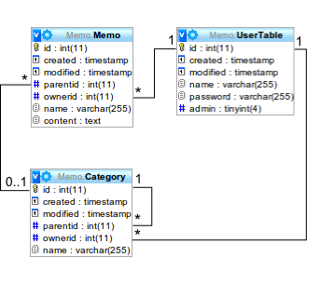
Tietokohde: Memo
Attribuutti | Arvojoukko | Kuvailu
id | Kokonaisluku | Yksilöivä tunniste
created | Aikaleima | Milloin muistiinpano on luotu
modified | Aikaleima | Milloin muistiinpanoa on muokattu
parentid | Kokonaisluku | Mihin kategoriaan muistiinpano kuuluu
ownerid | Kokonaisluku | Kuka omistaa muistiinpanon
name | Teksti | Muistiinpanon nimi
content | Pitkä teksti | Muistiinpanon sisältö

Memo -tauluun tallennetaan käyttäjien muistiinpanot. Yhdellä muistiinpanolla voi olla yksi kategoria ja se kuuluu yhdelle käyttäjälle.

Tietokohde: Category
Attribuutti | Arvojoukko | Kuvailu
id | Kokonaisluku | Yksilöivä tunniste
created | Aikaleima | Milloin kategoria on luotu
modified | Aikaleima | Milloin kategoriaa on muokattu
parentid | Kokonaisluku | Mihin kategoriaan kategoria kuuluu
ownerid | Kokonaisluku | Kuka omistaa kategorian
name | Teksti | Kategorian nimi

Category -tauluun tallennetaan käyttäjien luomat kategoriat. Yhdellä kategorialla voi olla monia muistiinpanoja ja se kuuluu yhdelle käyttäjälle. Kategorialla voi olla monta alakategoriaa.

Tietokohde: UserTable
Attribuutti | Arvojoukko | Kuvailu
id | Kokonaisluku | Yksilöivä tunniste
created | Aikaleima | Milloin käyttäjä on luotu
modified | Aikaleima | Milloin käyttäjää on muokattu
name | Teksti | Käyttäjän nimi
password | Teksti | Käyttäjän salasana tiivisteenä
Admin | Kokonaisluku | Onko käyttäjä ylläpitäjä

UserTable -tauluun tallennetaan käyttäjien tiedot. Yhdellä käyttäjällä voi olla monia muistiinpanoja ja kategorioita.

Käyttöliittymän hahmotelma

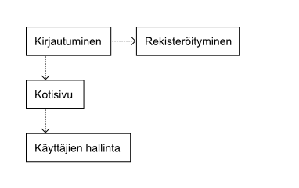
Relaatiotietokantakaavio
Liitteet: taulujen_rakenne.sql

